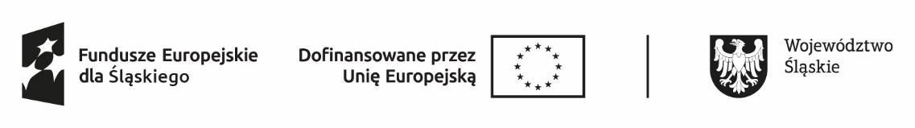

*Załącznik nr 2 do Regulaminu rekrutacji uczestników projektu „KOPALNIA BIZNESU 2.0 - bezzwrotne wsparcie na założenie działalności gospodarczej”*

…..……………………………

Miejscowość, data

…………………………………………

Pieczątka zakładu pracy

ZAŚWIADCZENIE ZAKŁADU PRACY O ZWOLNIENIACH PRACOWNIKÓW

……………………………………………………………………… zaświadcza, że w okresie* …….…………………

/nazwa zakładu pracy/ /data/

* dokonał/a rozwiązania stosunku pracy i/lub służbowego z przyczyn niedotyczących pracowników zgodnie z:
  1. ustawą z dnia 13 marca 2003 roku o szczególnych zasadach rozwiązywania z pracownikami stosunków pracy z przyczyn niedotyczących pracowników (t. jedn. Dz. U. z 2018 r. poz. 1969, z późn. zm.)*
  2. przepisami ustawy z dnia 26 czerwca 1974 roku – Kodeks Pracy (t. jedn. Dz. U. z 2023 r. poz. 1465) – w przypadku rozwiązania stosunku pracy lub stosunku służbowego z przyczyn dotyczących zakładu pracy u pracodawcy zatrudniającego mniej niż 20 pracowników*

**albo**

* dokonał likwidacji stanowisk pracy z przyczyn ekonomicznych, organizacyjnych, produkcyjnych lub technologicznych*.

Jednocześnie zaświadcza się, że Pan/Pani ……………………………………..……………………………..  
 /imię i nazwisko pracownika/

zatrudniony/-a jest w …………………………………………………………………………………………………………………. /nazwa zakładu pracy/

na podstawie **stosunku pracy /stosunku służbowego\***

zawartego na czas **nieokreślony /określony do dnia …………………………………………….\***.

Zaświadczenie wydane na potrzeby projektu w ramach Działania FE SL 10.20 Wsparcie na założenie działalności gospodarczej Programu Fundusze Europejskie dla Śląskiego 2021-2027 (numer projektu: FESL.10.20-IP.02-07AC/23).

………………………………………………………………………

Podpis osoby/osób uprawnionych  
 do reprezentowania zakładu pracy

*niepotrzebne skreślić